Ceny produktów rolnych w maju 2022 r.

**Ceny skupu podstawowych produktów rolnych[1] wzrosły w maju 2022 r. zarówno w stosunku do miesiąca poprzedniego (o 2,3%), jak i w porównaniu z analogicznym okresem ubiegłego roku (o 46,3%).**

⇧46,3%

wzrost cen skupu podstawowych produktów rolnych w porównaniu z majem 2021 r.

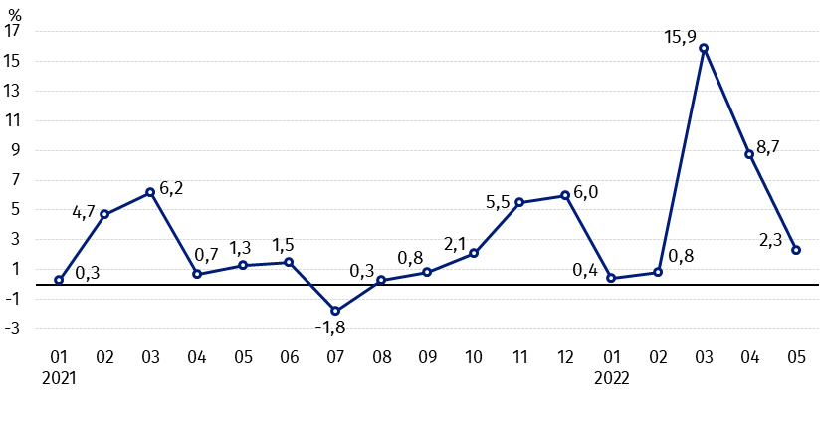**Wykres 1. Zmiany cen skupu podstawowych produktów rolnych w stosunku do miesiąca poprzedniego**

W maju 2022 r. w stosunku do kwietnia 2022 r. zanotowano wyższe ceny skupu podstawowych produktów rolnych z wyjątkiem cen żywca wieprzowego

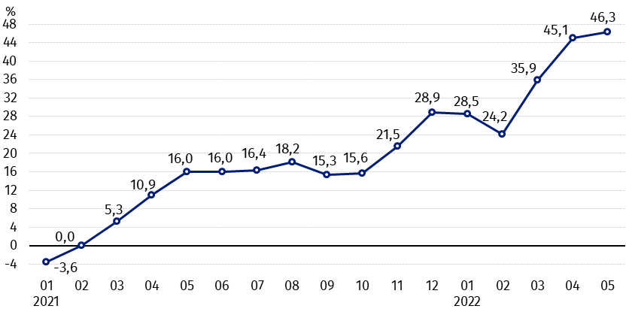**Wykres 2. Zmiany cen skupu podstawowych produktów rolnych w stosunku do analogicznego miesiąca poprzedniego roku**

Ceny skupu wszystkich podstawowych produktów rolnych w maju 2022 r. były znacznie wyższe niż przed rokiem

# **Ceny skupu i ceny uzyskiwane przez rolników na targowiskach**

W maju 2022 r. w porównaniu z poprzednim miesiącem wzrosły ceny skupu oraz ceny na targowiskach większości produktów rolnych, w tym najbardziej - pszenżyta i jęczmienia w skupie oraz żywca wołowego na targowiskach. Niższe były jedynie ceny żywca wieprzowego w skupie.

W stosunku do analogicznego miesiąca poprzedniego roku, w maju 2022 r. zanotowano znaczny wzrost cen skupu wszystkich produktów rolnych. Najwięcej podrożały zboża, żywiec wołowy oraz drób.

**Tablica 1. Ceny produktów rolnych (bez VAT) w maju 2022 r.**

|  |  |  |  |  |  |  |
| --- | --- | --- | --- | --- | --- | --- |
| Wyszczególnienie | Ceny skupu | | | Ceny targowiskowe | | |
| 05 2022 | | | 05 2022 | | |
| w złotych | 04 2022=100 | 05 2021=100 | w złotych a | 04 2022=100 | 05b 2021=100 |
| **Ziarno zbóż**[2] –za 1 dt |  |  |  |  |  |  |
| Pszenica | 167,36 | 102,0 | 174,5 | 180,10 | 102,7 | . |
| Żyto | 139,86 | 101,1 | 181,2 | 132,26 | 104,0 | . |
| Jęczmień | 146,33 | 105,3 | 173,9 | 157,73 | 102,8 | . |
| Pszenżyto | 151,18 | 105,4 | 177,4 | 151,84 | 104,0 | . |
| Owies | 119,24 | 103,4 | 196,5 | 129,37 | 103,1 | . |
| Kukurydza | 140,74 | 103,9 | 150,5 | 173,97 | 103,6 | . |
| **Ziemniaki**[3]– za 1 dt | 84,90 | 104,7 | 108,1 | 155,06 | 103,8 | . |
| **Żywiec rzeźny** – za 1 kg |  |  |  |  |  |  |
| Bydło (bez cieląt)4 | 11,72 | 104,4 | 161,5 | 10,97 | 110,7 | . |
| w tym młode bydło | 11,81 | 104,7 | 160,4 | 11,43 | 111,7 | . |
| Trzoda chlewna | 6,70 | 96,7 | 123,5 | . | . | . |
| Drób | 6,52 | 103,7 | 154,9 | . | . | . |
| **Mleko** – za 1 hl | 221,11 | 103,6 | 146,1 | . | . | . |

a – brak danych, b – brak danych w maju 2021 r. ze względu na zamknięcie targowisk w związku ze stanem zagrożenia chorobą COVID-19, nie było możliwe zebranie danych o cenach produktów rolnych na targowiskach.

Dane z zakresu skupu obliczono na podstawie informacji o wartości i ilości skupu realizowanego przez osoby prawne i samodzielne jednostki organizacyjne niemające osobowości prawnej (bez osób fizycznych).

Wskaźniki cen skupu oraz cen uzyskiwanych przez rolników na targowiskach obliczono na podstawie danych bezwzględnych wyrażonych z większą dokładnością niż podano w tablicach.

**Ceny ważniejszych produktów rolnych w maju 2022 r.**

W maju 2022 r. ceny **pszenicy** w skupie (167,36 zł za dt) wzrosły zarówno w stosunku do kwietnia br. (o 2,0%), jak i w porównaniu z analogicznym okresem ubiegłego roku (o 74,5%). Na targowiskach za dt pszenicy płacono 180,10 zł, tj. o 2,7% więcej niż w poprzednim miesiącu.

Cena **żyta** w skupie wyniosła 139,86 zł za dt i była wyższa o 1,1% niż w kwietniu br. oraz o 81,2% wyższa niż przed rokiem. W obrocie targowiskowym cena żyta (132,26 zł za dt) wzrosła o 4,0% w stosunku do kwietnia 2022 r.

W maju 2022 r. cena **ziemniaków** w skupie (84,90 zł za dt) była wyższa w skali miesiąca o 4,7%, a także w skali roku – o 8,1%. Na targowiskach za 1 dt ziemniaków płacono 155,06 zł, tj. o 3,8% więcej niż w kwietniu 2022 r.

Cena skupu **żywca wołowego** (11,72 zł za kg) wzrosła zarówno w stosunku do miesiąca poprzedniego, jak i w porównaniu z majem 2021 r. – odpowiednio o 4,4% i o 61,5%. Na targowiskach za żywiec wołowy płacono 10,97 zł za kg, tj. o 10,7% więcej niż w kwietniu br.

W maju 2022 r. cena **żywca wieprzowego** w skupie wyniosła 6,70 zł za kg i była o 3,3% niższa w porównaniu z poprzednim miesiącem, ale o 23,5% wyższa niż przed rokiem.

Cena skupu **drobiu rzeźnego** (6,52 zł za kg) wzrosła zarówno w stosunku do kwietnia 2022 r. (o 3,7%), jak i w porównaniu z majem 2021 r. (o 54,9%).

Za 1 hl **mleka** płacono w skupie 221,11 zł, tj. o 3,6% więcej niż w poprzednim miesiącu i o 46,1% więcej niż przed rokiem.

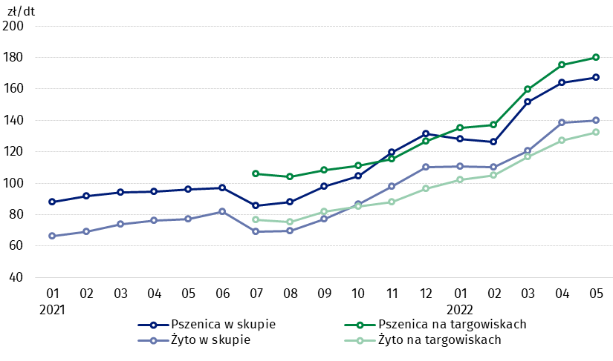Wykres 3. Ceny pszenicy i żyta w skupie i na targowiskach

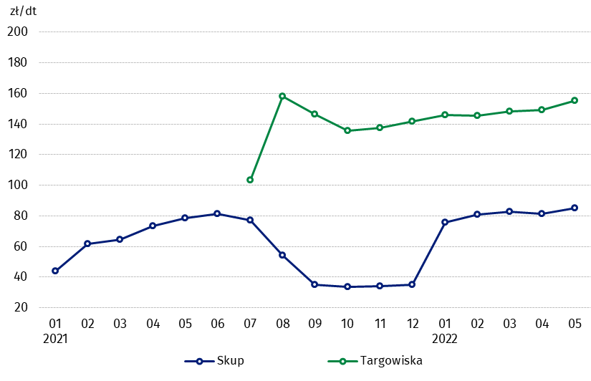**Wykres 4. Ceny ziemniaków w skupie i na targowiskach**

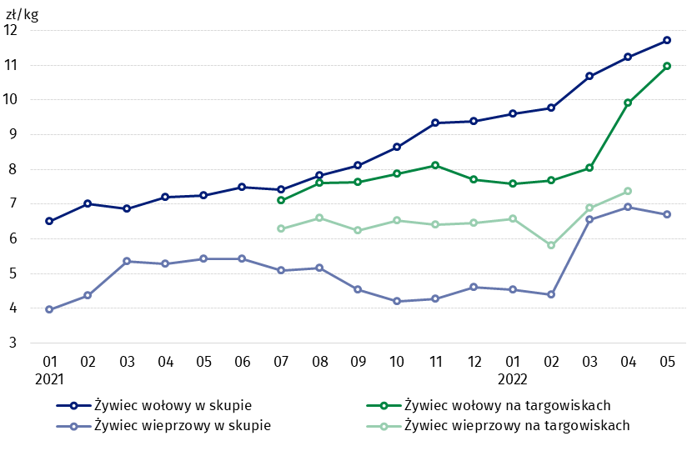**Wykres 5. Ceny żywca wołowego i wieprzowego w skupie i na targowiskach**

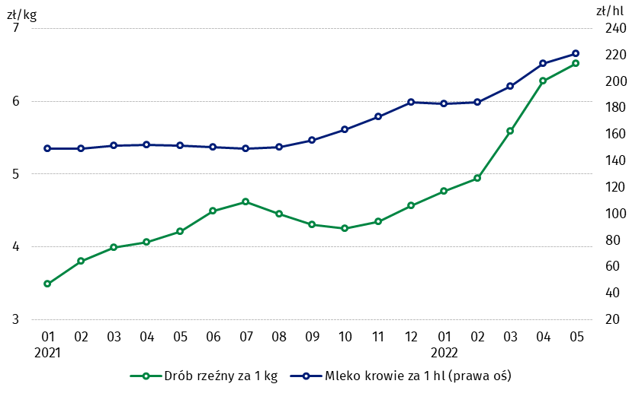**Wykres 6. Ceny skupu drobiu rzeźnego i mleka**

Zróżnicowanie poziomu cen podstawowych produktów rolnych w poszczególnych województwach przedstawiono w tablicy 2 dla cen skupu i w tablicy 3 dla cen uzyskiwanych przez rolników na targowiskach (arkusz Excel).

W przypadku cytowania danych Głównego Urzędu Statystycznego prosimy o zamieszczenie informacji: „Źródło danych GUS”, a w przypadku publikowania obliczeń dokonanych na danych opublikowanych przez GUS prosimy o zamieszczenie informacji: „Opracowanie własne na podstawie danych GUS”.

|  |  |
| --- | --- |
| Opracowanie merytoryczne:  **Departament Handlu i Usług**  **Dyrektor Ewa Adach-Stankiewicz** Tel: 22 608 31 24 | Rozpowszechnianie: **Rzecznik Prasowy Prezesa GUS** **Karolina Banaszek**Tel: 695 255 011 |
| **Wydział Współpracy z Mediami**  Tel: 22 608 38 04  **e-mail:** [**obslugaprasowa@stat.gov.pl**](mailto:obslugaprasowa@stat.gov.pl) | Ikonka strony wwwwww.stat.gov.pl |
| Ikonka twittera@GUS_STAT |
| Ikonka facebooka@GlownyUrzadStatystyczny |
|  | Ikonka instagramagus_stat |
|  | Ikonka Youtubaglownyurzadstatystycznygus |
|  | glownyurzadstatystycznyIkonka linkedin |
| **Powiązane opracowania**  [Sytuacja społeczno-gospodarcza kraju w 2022 r.](https://stat.gov.pl/obszary-temathttps:/stat.gov.pl/obszary-tematyczne/inne-opracowania/informacje-o-sytuacji-spoleczno-gospodarczej/sytuacja-spoleczno-gospodarcza-kraju-w-lutym-2022-r-,1,118.htmlytuacja-spoleczno-gospodarcza-kraju-w-styczniu-2022-r-,1,117.html" \o "Sytuacja społeczno-gospodarcza kraju w 2022 r.)  [Skup i ceny produktów rolnych w 2021 roku](https://stat.gov.pl/obszary-tematyczne/rolnictwo-lesnictwo/rolnictwo/skup-i-ceny-produktow-rolnych-w-2021-roku,7,18.html" \o "Skup i ceny produktów rolnych w 2021 roku)  [Ceny w gospodarce narodowej w 2020 r.](https://stat.gov.pl/obszary-tematyczne/ceny-handel/ceny/ceny-w-gospodarce-narodowej-w-2020-r-,3,18.html" \o "Ceny w gospodarce narodowej w 2020 r.)  **Temat dostępny w bazach danych**  [BDL – Ceny - Ceny w rolnictwie (dane miesięczne i roczne)](https://bdl.stat.gov.pl/BDL/dane/podgrup/temat)  [DBW – Ceny producentów - Ceny w rolnictwie (dane miesięczne i roczne)](http://swaid.stat.gov.pl/SitePagesDBW/Ceny.aspx)  **Ważniejsze pojęcia dostępne w słowniku**  [Skup produktów rolnych](http://stat.gov.pl/metainformacje/slownik-pojec/pojecia-stosowane-w-statystyce-publicznej/2331,pojecie.html)  [Ceny skupu](http://stat.gov.pl/metainformacje/slownik-pojec/pojecia-stosowane-w-statystyce-publicznej/3234,pojecie.html)  [Targowisko](http://stat.gov.pl/metainformacje/slownik-pojec/pojecia-stosowane-w-statystyce-publicznej/529,pojecie.html)  [Ceny targowiskowe](http://stat.gov.pl/metainformacje/slownik-pojec/pojecia-stosowane-w-statystyce-publicznej/1718,pojecie.html) | |

|  |  |
| --- | --- |
|  |  |

1. Pszenica, żyto, żywiec wołowy, żywiec wieprzowy, drób, mleko krowie
2. Ceny skupu – bez ziarna siewnego.
3. Ceny skupu – ogółem (w tym: jadalne wczesne, sadzeniaki, jadalne późne, przemysłowe, w tym skrobiowe). Ceny targowiskowe – jadalne bez wczesnych.

   4 Ceny targowiskowe – średnia ważona cena bydła rzeźnego obliczona przy przyjęciu struktury ilości skupu młodego bydła i krów rzeźnych.